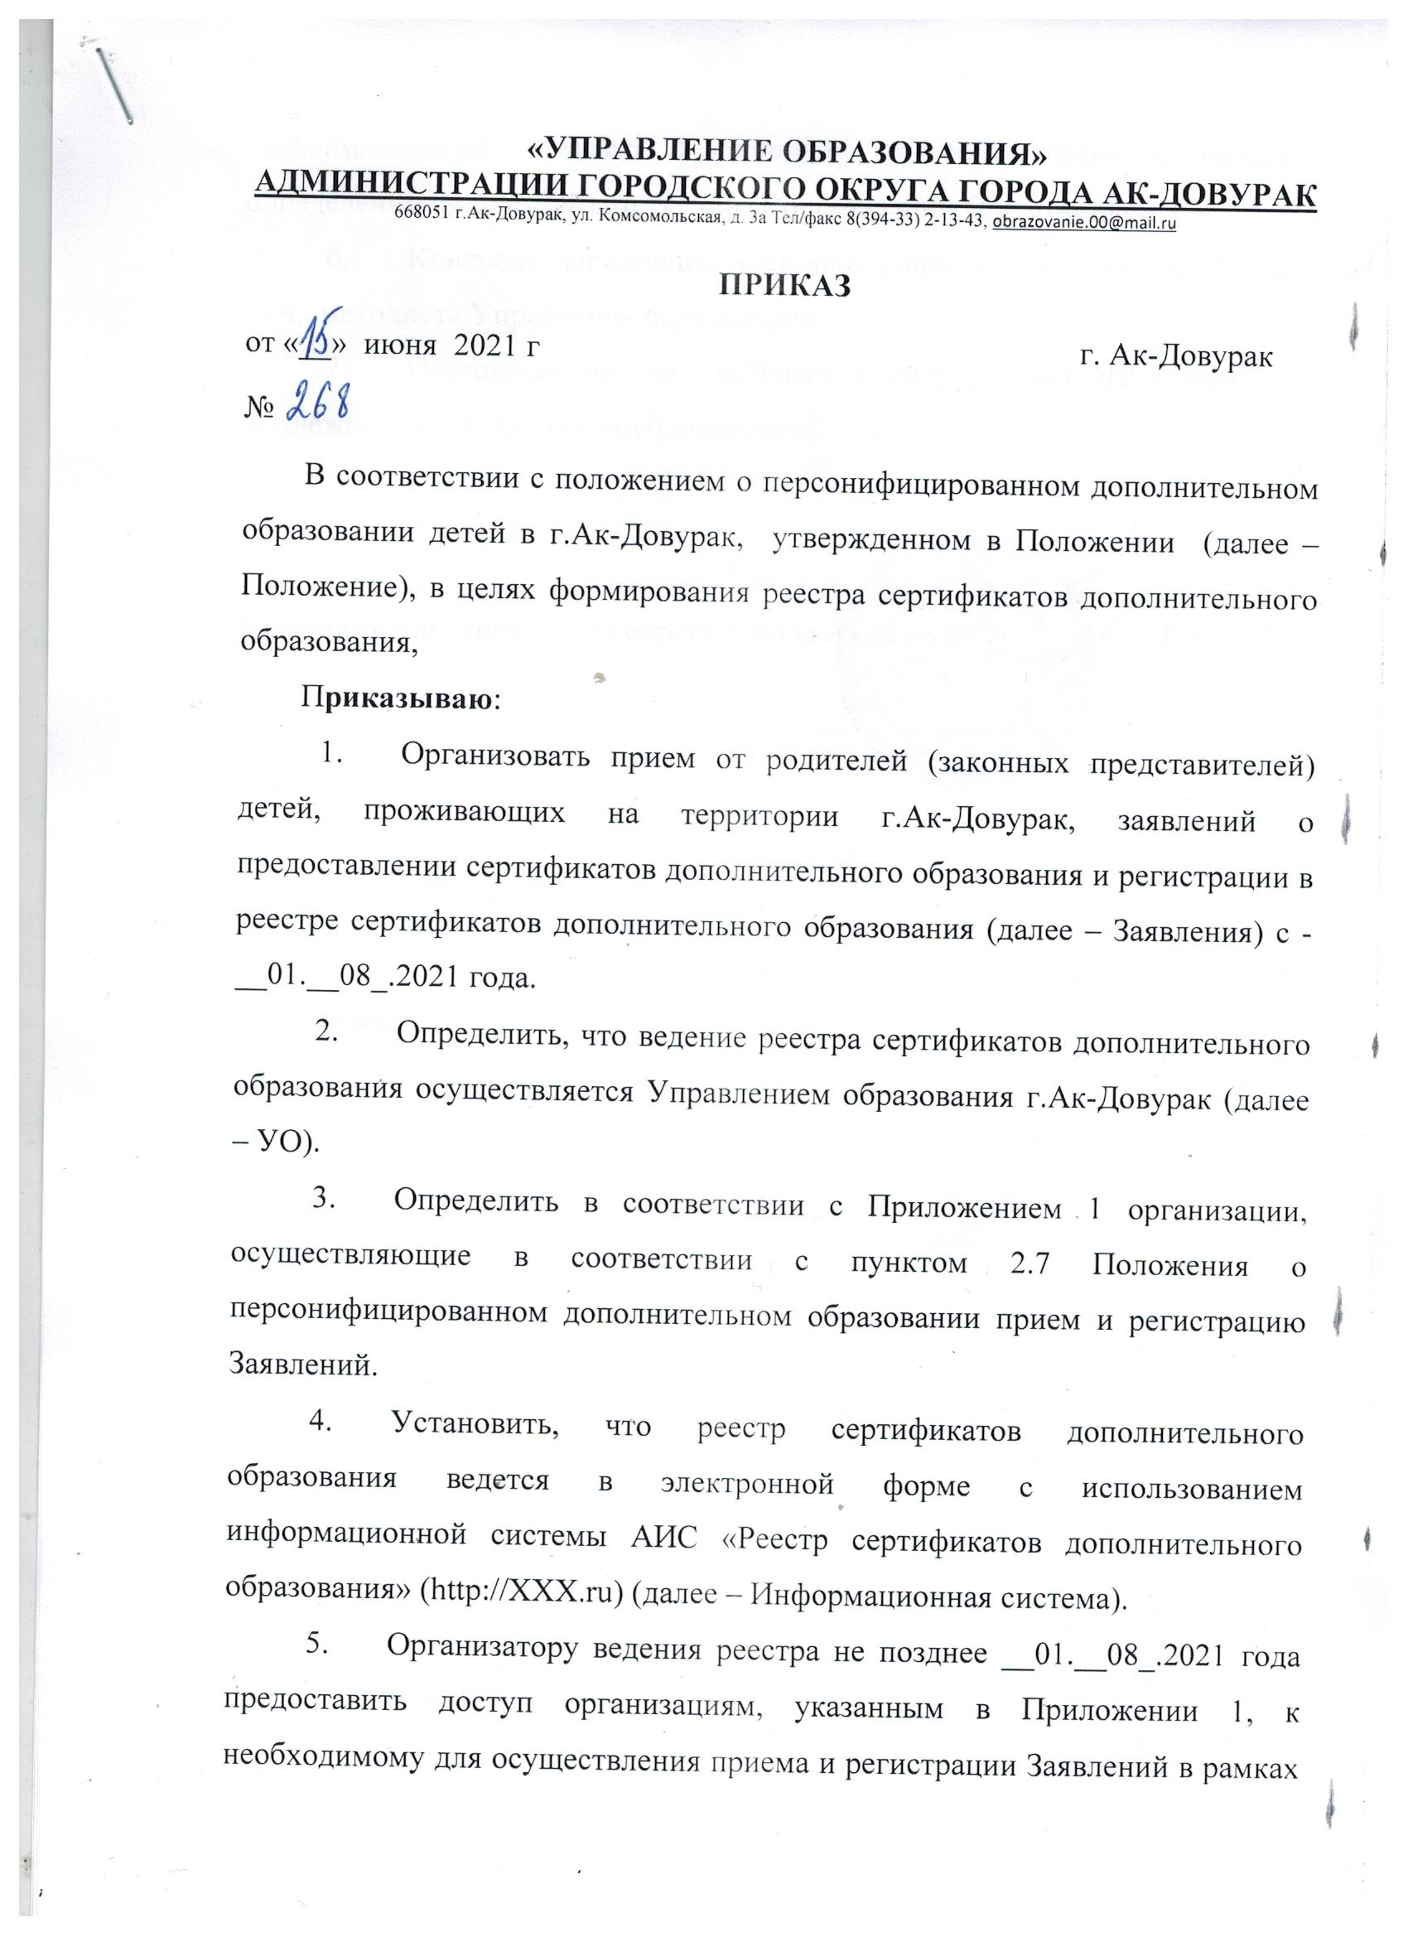

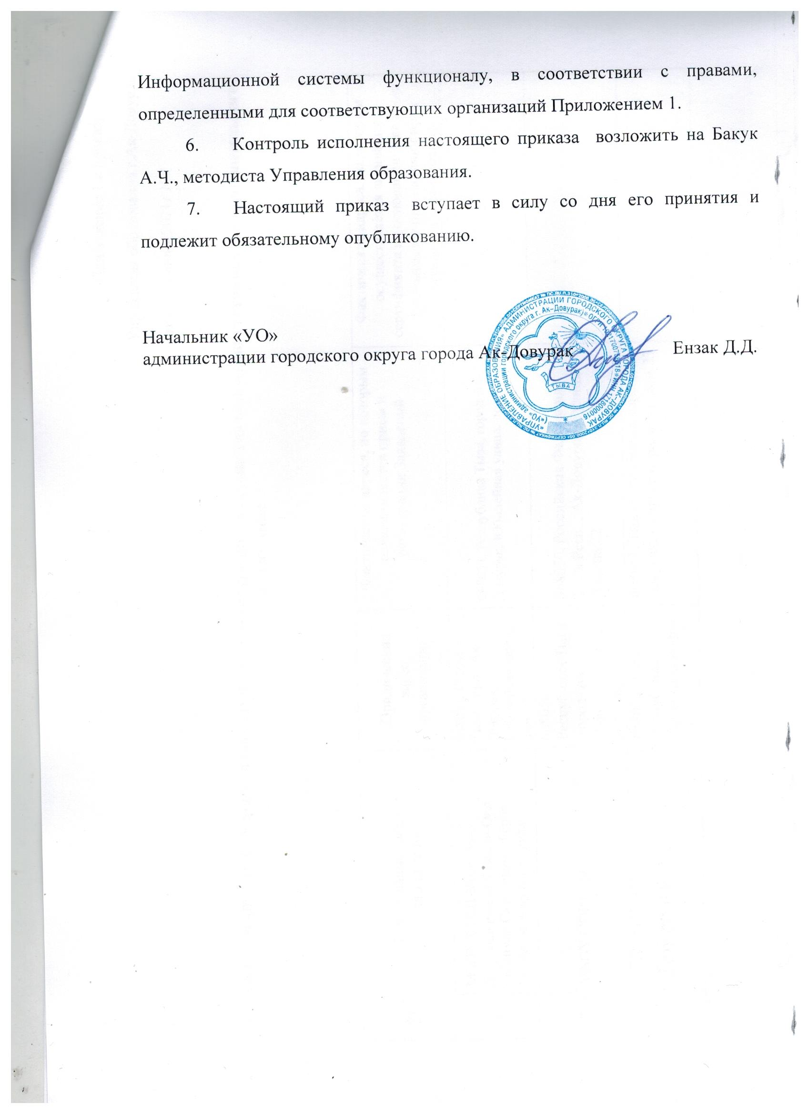

Приложение 1 к приказу
Управления образования г.Ак-Довурак
от «15» июня 2021г № 268

Перечень организаций, осуществляющих прием и регистрацию заявлений на получение сертификатов дополнительного образования

№ | Полное наименование организации | Юридический адрес организации | Фактические адреса, по которым осуществляется прием и регистрация Заявлений | Фактические адреса, по которым осуществляется активация сертификата на основании Заявления (указывается при наличии прав активации сертификата)
1 | МБОУ СОШ №1 г. Ак-Довурака имени Тамдын-Оол Сесенмаа Саятыевны - Героя Социалистического Труда | 668051, Республика Тыва, город Ак-Довурак, Юбилейная улица, дом 14. | 668051, Республика Тыва, город Ак-Довурак, Юбилейная улица, дом 14. | -
2 | МБОУ СОШ №2 | 668050, Республика Тыва ,город Ак-Довурак , улица Ленина,22 | 668050, Российская Федерация, Тыва Респ, , Ак-Довурак г, улица Ленина,22 | -
3 | МБОУ СОШ №3 | 668051, Тыва Республика, город Ак-довурак, улица Центральная, дом 23 | 668051, Тыва Республика, город Ак-довурак, улица Центральная, дом 23 | -
4 | МАОО лицей «Олчей» | 668050, Республика Тыва, город Ак-Довурак, улица Ленина, дом 24. | 668050, Республика Тыва, город Ак-Довурак, улица Ленина, дом 24. | -
5 | МБДОУ д/с « Теремок» | 668051, Республики Тыва, г.Ак-Довурак, ул. Центральная д.21 | 668051, Республики Тыва, г.Ак-Довурак, ул. Центральная д.21 | -
6 | МБДОУ д/с « Светлячок» | 668051, Респ. Тыва, г. Ак-Довурак, ул. Центральная, д. 19. | 668051, Респ. Тыва, г. Ак-Довурак, ул. Центральная, д. 19. | -
7 | МБДОУ д/с « Золотой ключик» | 668051, Тыва Республика, город Ак-довурак, улица Комсомольская, дом 3 | 668051, Тыва Республика, город Ак-довурак, улица Комсомольская, дом 3 | -
8 | МАДОУ д/с « Сказка» | 668050, Республика Тыва, г. Ак-Довурак, ул. Монгуш Марата, д., 3 | 668050, Республика Тыва, г. Ак-Довурак, ул. Монгуш Марата, д., 3 | -
9 | МБДОУ д/с « Мишутка» | 668050, Республика Тыва, город Ак-Довурак, Строительная улица, 56. | 668050, Республика Тыва, город Ак-Довурак, Строительная улица, 56. | -

